Для молодых специалистов

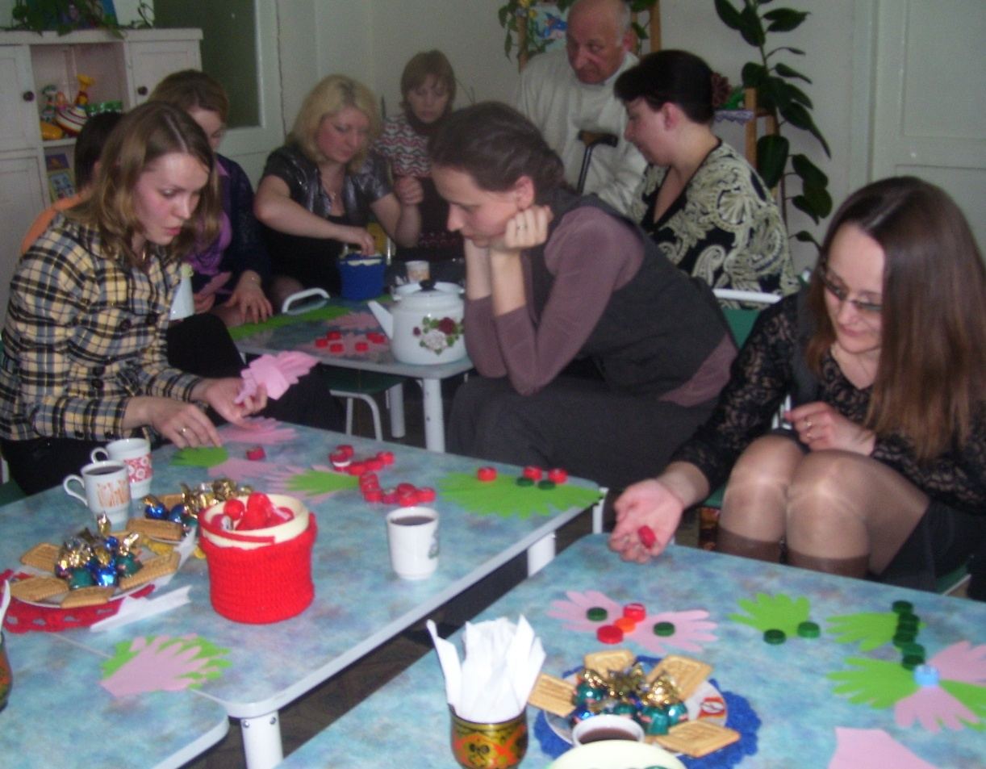

Воспитатель высшей квалификационной категории:
Гордеева Н.Ю.

-Можно ли представить жизнь современного ДОУ без тесных контактов с родителями?

Давайте на мгновение включим фантазию и попробуем представить…
Утром мамы и папы приводят детей к дверям детского сада, вежливо говорят педагогам: «Здравствуйте!» - и уходят. Целый день ребёнок в детском саду с воспитателем: играют, гуляют, занимаются. А вечером опять приходят папы и мамы и, сказав: « Досвидание », уходят домой.

Педагоги и родители практически не общаются, не обсуждают успехи своих детей и испытываемые ими затруднения, не выясняют, чем живёт ребёнок, что его интересует, радует, огорчает.

- А почему???

Потому что занятость современных родителей не даёт им больше общаться с воспитателем и узнавать обо всём.
-Что же делать, как же больше нам узнать о семье, о их традициях, о воспитании детей???

У педагогов и родителей единые задачи: сделать всё, чтобы дети росли счастливыми, здоровыми, активными, жизнелюбивыми, общительными, чтобы они стали гармонически развитыми личностями.

Наше дошкольное учреждение много делает для того, чтобы общение с родителями было насыщенным и интересным.

С одной стороны, педагоги сохраняют всё лучшее и проверенное временем, а с другой стороны – ищут и

стремятся внедрять новые, эффективные формы взаимодействия с семьями воспитанников, основная задача которых - достижение реального сотрудничества между детским садом и семьёй.

Как показывает практика, эффективной является любая совместная деятельность родителей и педагогов.

Нетрадиционные формы важны для улучшения отношений между родителями и детьми. Родители учатся любить ребёнка таким, каков он есть.

Они имеют возможность увидеть собственного ребёнка в обстановке, отличной от семейной, понаблюдать за его общением со сверстниками и педагогом, открыть в нём новые способности.
В совместной деятельности родители и дети учатся понимать друг друга, доверять друг другу, становятся настоящими партнёрами.

Цель моей работы с родителями:

Создать благоприятные условия для совместной деятельности с родителями.

Существует много форм и методов взаимодействия с семьёй это:
ФОРМЫ

- Наглядная агитация (раздевальная комната)
- Педагогический всеобуч (раскладушки)

- Родительские собрания (составляются на весь год , использование слайд-шоу, видео-роликов. Родительские собрания проходят в игровой форме с совместными выступлениями родителей)
- Консультации, лекции (по запросам родителей)
- Беседы (по проблемам родителей)
- День открытых дверей (приход родителей на занятие, на режимный момент)
- День группы (знакомство родителей с группой)
- День рождение группы (при переезде в новую группу)
- Праздники и развлечения совместные с родителями
- Выставки по сезонам (в раздевальной комнате )
- Мини-музеи в группе (игрушек, шляп, часов)
- Рекомендации ( в раздевальной комнате меняются каждые 2 недели)
- Советы, поручения (на заданную тему)
- Семейный клуб
- Конкурсы (на праздниках, в раздевальных комнатах «Весенние мотивы», «Зимние забавы», «Летняя капель»)
- День доброго сюрприза (от родителей или воспитателя «Новогодняя ёлка», «Здравствуй новая игра»)
- Совместная трудовая деятельность («Весенний листопад - уборка территории», озеленение детского сада группы, оформление участков групп)
- Праздники в семье (видеоролики, фотовыставки о семейных праздниках, альбомы)
- Персональный родительский день (вопросы родителей)
- Альбомы-эстафеты

- Круглый стол (решение наболевших проблем родителей и воспитателя)
- Мастер-классы воспитателя по обучению детей (Страна поиграй-ка, творческая мастерская)

- Творческие отчеты воспитателя с детьми для родителей (Красная шапочка)
- Семейная гостиная – семинар (районное мероприятие «Семья»)

- Анкетирование и тестирование родителей, опрос, беседы с членами семьи, посещение семей, заполнение адаптационных листов, тренинги (воспитатели и специалисты)
- Экскурсии к родителям на работу и домой
- Творческая мастерская для группы «Очумелые ручки»
- Фото - выставки для родителей «Наши игры дома и в саду», «Экспериментирование»
- Литературные гостиные, КВН
- Совместные выходные дни, прогулки «Здоровая семья» (соревнования)
- Семейные творческие альбомы (сочиняем и творим вместе «Смешарики», «Пальчиковое творчество»)

-Что же должен знать и уметь современный педагог в работе с родителями, каким он должен быть????

- Уметь преодолевать психологические барьеры общения с родителями, осуществлять индивидуальный подход к ним в процессе общения.

- Владеть методами изучения семьи и образовательных потребностей родителей.

- Уметь прогнозировать результаты развития ребёнка в семье, определять оптимальные пути его развития.

- Уметь ориентироваться в информации, отбирать необходимые для собственной работы с родителями, оценивать эффективность применяемых родителями методов воспитания детей в семье.

- Уметь конструировать программу деятельности с родителями, отбирать содержание и методы её осуществления, моделировать ход и характер предстоящего общения с родителями.

- Уметь организовывать традиционные и нетрадиционные формы общения с родителями, осуществлять педагогическое руководство и оказывать им действенную помощь.

- Коммуникативные умения и навыки педагога:

Устанавливать контакт с родителями,
понимать их, сопереживать им, проявлять к ним внимание,
предвидеть результаты общения, возможные трудность;
управлять своим поведением,
предупреждать и педагогически грамотно решать конфликтные ситуации;
проявлять гибкость в общении с родителями;

создавать в процессе общения с родителями атмосферу совместного творчества;
Владеть этикетными нормами речи и поведения;
Организовывать содержательное общение с родителями;
Осуществлять индивидуальный подход на основе знания их конкретных особенностей.

Современный педагог – компетентный в сфере общения с родителями,
Понимает, зачем нужно общение и каким оно должно быть, знает, что необходимо, чтобы общение было интересным и содержательным, и, главное, активно действует.

Какие же я проводила мероприятия с родителями???
- Мастер-класс (занятие) «Первоцветы», «Страна поиграй-ка»;
- Выставка «Пасхальные яйца»
- Выставка семейного творчества с сочинениями «Капитошки»
- Стенд для родителей «Корабль экспериментов»
- Поздравительное оформление для женщин «Весна шагает в гости к нам»
- Фото-коллаж «Любимые бабушки»
- Видео- ролики мастер-класса «Лаборатория Горелкина»
- Развлечения с родителями «День рожденье только раз в году»
- Семейный конкурс «Осенний мотив» поделки из овощей

- Консультации, рекомендации, фото-паровозы экскурсий для родителей.
- Выставка для родителей «Наши очумелые ручки» творческие работы детей в саду.
- Фотоальбом в раздевальной комнате «День рожденье праздник детства»
- Семейное творчество «Осень заглянула в город» творческие работы семей
- «Для милых пап» творчество с поздравлениями детей
- Совместное озеленение группы цветами «Аленький цветочек»
- Совместное общение с природой дети и родители «Колючий еж», «Зайки попрыгайки»
- Творческий отчёт для родителей «Красная шапочка в гости пришла» с участием родителей
- Фото-корабль «Для наших пап»
- Альбомы-эстафеты «Дни рождения дома», «Дед мороз к нам приходил», «Я здоровье берегу».
- Спортивные развлечения с родителями «Остров нехочух»
- Трудовая деятельность с родителями «Чистый участок», «Скворечники», «Грибники»
- Праздники с мамами и папами, их участие в конкурсах и подготовках.
- «Для вас дети» мамины блины (совместные посиделки)
- Открытые занятия для родителей «Осеннее путешествие Смешариков»
- «Загадай-ка ёлочка» зимний конверт с загадками и стихами для детей
- Выставка-конкурс «Мой любимый дед Мороз»

- Семейный семинар «Семья» с участием родителей
- Диспуты, за круглым столом, чаепития
- Участие семей в городском конкурсе «Мой любимый город» награды
- Оформление участков совместно с родителями «Колючие ежи», «Весёлые пенёчки», «Красавицы бабочки», «Столовая для птиц»
- Озеленение территории детского сада с родителями – ёлочки, цветочные клумбы, гусеница, паук
- Фото-коллаж «моя семья»
- Игры для родителей в раздевальной комнате – «Мышка малышка», стихи, загадки, песенки про мышей.
- Осенний конкурс-выставка «Паучки» из патиссонов
- Участие в городском , областном конкурсе «Осенняя капель» призовые места
- Участие семей на городских мероприятиях
- Слайд-шоу для родителей открытых мероприятий «Гуляя по экологической тропе»
- «Новогодние игрушки для ёлки» - творчество для группы

После проделанной работы, мои родители стали более общительными, активными, творческими.

